。设备

（1）树莓派开发板

（2）一张16G的Micro TF卡

（3）树莓派系统（可以到树莓派光放网站下载，img就是系统文件）

（4）win32DiskImage软件：用于把系统img文件烧录到TF卡中

（5）SecureCRT软件：远程终端SSH软件

3。步骤

（1）对TF卡格式化（FAT32格式）

（2）用Win32DiskImage软件把系统img文件烧录到TF卡，

注意，

A.可以在根目录添加一个SSH空文件，不要后缀（用途：因为系统默认是没有开启SSH服务的，添加这个文件是为了让系统开启SSH服务）;

B.在cmdline.txt文件中的首行，添加一行IP地址，如：IP:192.168.137.2（这是我设置的，你也可以不一样）

然后等待系统烧录完成到Micro SD卡。

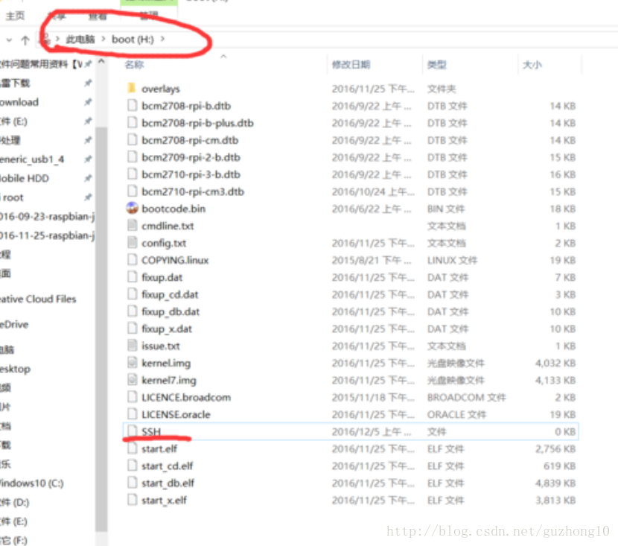

（3）把烧录好的Micro SD卡插到树莓派上，网线把树莓派和笔记本电脑连接好。

（4）设置笔记本无线网网络配置：这样设置是为了可以让树莓派公用无线网上网。

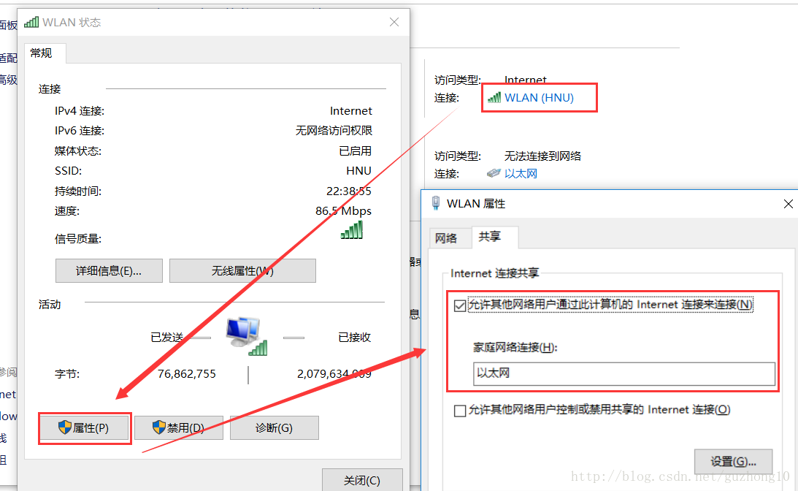

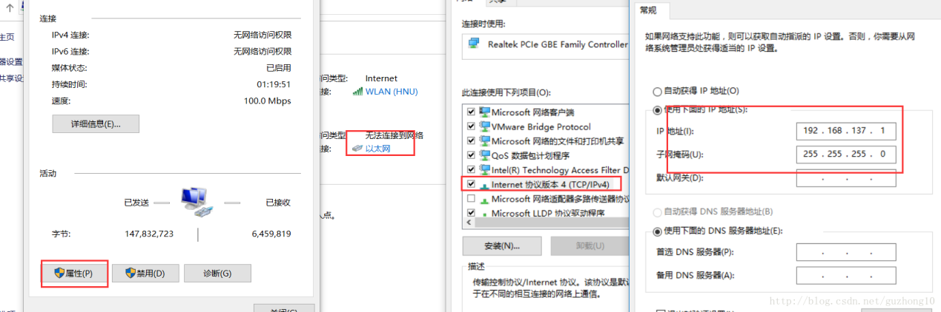

（5）设置笔记本以太网网络配置：这里是为了让电脑以太网卡的地址和树莓派的地址处于一个网段，这也就是在烧录系统的时候为什么要修改cmdline.txt文件了，并在首行添加了IP:192.168.1.110.